- fejezet
MIT KELL TUDNI A JUDÓRÓL?
II./ 1. A küzdősportok és a judo
Az egyéni sportágcsoporton belül a küzdősportok olyan sportágak, ahol nem az idő és nem a távolság ellen, hanem egy ellenféllel szemben kell sportszerűen küzdeni. Olyan lehetőség, amelyben a mai fiatal levezetheti esetlegesen jelentkező agresszivitását, feszültségét. Hasznos eszköz lehet a káros szenvedélyek csábításával szemben is.
A küzdősportok közül a judo mozgásanyaga magas szintű képességfejlesztést és jellemformálást biztosít, továbbá alkalmas arra, hogy olyan fizikai alapot, mozgáskultúrát és belső tartást adjon lányoknál és fiúknál egyaránt, amelyre bármelyik sportág – ha a fiatal később esetleg más sportágat választana – építhet.
II./ 2. A judo sportról
A judo japán eredetű, önvédelmi jellegű küzdősport, olimpiai sportág. A test-test elleni küzdelem során az ellenfelek egymás megdobására, leszorítására, fojtására vagy karjának feszítésére törekszenek. A kabátból, nadrágból és övből álló jellegzetes öltözék nem más, mint a mindennapi ruházat „sportszerű” változata. Fogás- és mozgásanyaga az ösztönös emberi védekezésre, illetve a védelemből indított támadásra épül.
Megalapítója, Dr. Jigoro Kano (1860 – 1938) japán professzor 22 éves korában hozta létre a Kodokan intézetet. A judót a jujitsu különféle iskoláiból alakította ki, majd fejlesztette sporttá a testi épségre veszélyes elemek kihagyásával. Egyedülálló eséstechnikát dolgozott ki, valamint olyan sportágat alkotott, ami a fizikai és szellemi képességek együttes fejlesztésére irányult. A régi iskolák rendszerének legdöntőbb hiányossága az volt, hogy a fizikai képzés mellett elhanyagolták a tanítványok szellemi képzését.
Kano rendszerének legfőbb értéke az, hogy különös fontosságot tulajdonít a szellemi felkészítésnek, amely nélkül a technika jó elsajátítása el sem képzelhető. A fizikai és szellemi képzést, a fogások magas szintű ismeretét együttes feladatnak, s egyben olyan tényezőnek tekintette, amely az emberek tökéletesítését is szolgálja, egyszóval az „ép testben ép lélek” elvét hirdette. Továbbá azt vallotta, hogy a judo egész „szelleme” az igazságosság alapján áll, az igazságtalansággal teljesen összeegyeztethetetlen. Az igazságosságon a szellemi és fizikai tényezők egyensúlyát értette.
A judóban való elméleti és gyakorlati jártasságot övszínekkel különböztetik meg mindenütt, ahol ezt a sportot művelik. Hat tanuló- és tíz mesterfokozat szerezhető meg, amit az alábbi övszínek jelölnek:
Tanulófokozatok: Mesterfokozatok:
6. Kyu = fehér I – V. Dan = fekete
5. Kyu = citromsárga VI – VIII. Dan = piros-fehér
4. Kyu = narancssárga IX – X. Dan = piros
3. Kyu = zöld
2. Kyu = kék
1. Kyu =barna
Magyarországon 1907-ben járt először japán mester Kano megbízásából.
A Magyar Birkózó Szövetség mellett 1952-ben alakult meg az Országos Cselgáncs Társadalmi Szövetség. Az önálló Magyar Cselgáncs Szövetség 1957-ben jött létre, melyet 1958-ban vettek fel az Európai Judo Unióba. Mai neve Magyar Judo Szövetség.
Az első nemzetközi érmünket 1961-ben szereztük ifjúsági EB-n, és az óta is jelen vagyunk minden európai és világversenyen. Olimpiai bajnokunk, világbajnokunk, számos Európa-bajnokunk és helyezettünk van, melyek közül a legfrissebbek a 2002-es évből valók.
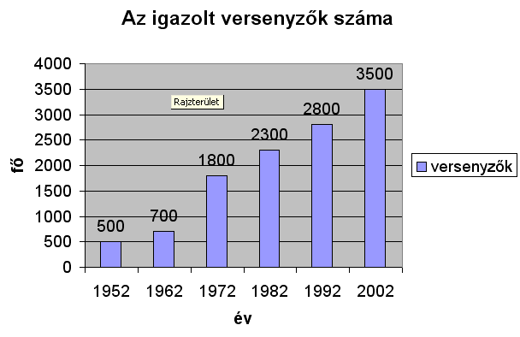
A fenti oszlopdiagram az igazolt versenyzők számát mutatja tájékoztató jelleggel, Sági József szakfelügyelő becsült adatai alapján. A judót nem versenyzőként űzők száma ugyanennyi főt tehetett ki az évek során. A sport népszerűsége szemmel láthatóan nőtt az évtizedek előrehaladtával.
65

